# 税务财务需求-恒远财务

## 概述：

系统要求：创新恒远的财务系统独立开，建立恒远财务系统。

数据库独立，与芯达通数据对接，对接方式，需要由架构组负责完成。

*计划1.5个月完成上线，即6月15左右上线*

*5.1号之前出需求文档、设计、原型；*

*暂定报关系统上线后开始开发，开发时间一周*

### 财务入库单、出库单

1、入库单

参与用例：恒远财务

国家税务局查账的要求，需要财务上使用的入库单即恒远的采购入库单。

主表：合同号（合同协议号，报关单中的合同协议号）、客户名称、入库时间、总数量、总金额。

    子表：型号、数量、单位（单位固定为个）、单价、总价（按照海关汇率换算RMB）。

需要按合同号查询进行，按时间查询，可打印入库单（页面直接打印）、导出入库单（pdf）

入库单的模版如下。

2、出库单

与入库单类似，库房完成出库后才出出库单。

遗留问题：出库单，是按开票还是按实际的出库通知，等待财务确认？

遗留问题：入库单的金额使用的汇率，我们得到的海关发票中的汇率为海关汇率，不能使用。

建议使用报关当天的实时汇率？

按照开票通知（列表） *订单关联* 出库单（列表） 型号明细 打印/导出PDF

服务费发票 出库单 = 入库单，金额一致

增值税票：一张发票对应的出库单（出库通知）；发票的金额 = 出库单金额（+-差额？）

统一按照海关汇率

3、在入库单、出库单中，不体现利率。

### 进销存分类明细帐

借方：报关完成并入库的产品为借方。

        按型号进行统计：合同号、订单号、型号、单价、金额、客户名称

   贷方：出库后的产品为贷方。

       按型号进行统计：

   结存：产品出库后的结存量

    按时间查询，附件见鲁亚慧发的 qq图片。

按开票方式：全额开票的，为开票金额。

                      服务费发票的，为平价进，平价销。

遗留问题：金额是否为含税金额？

页面打印，导出pdf。

以流水的形式展示，

参见附件。

遗留问题：记账是使用的汇率是什么？--海关汇率

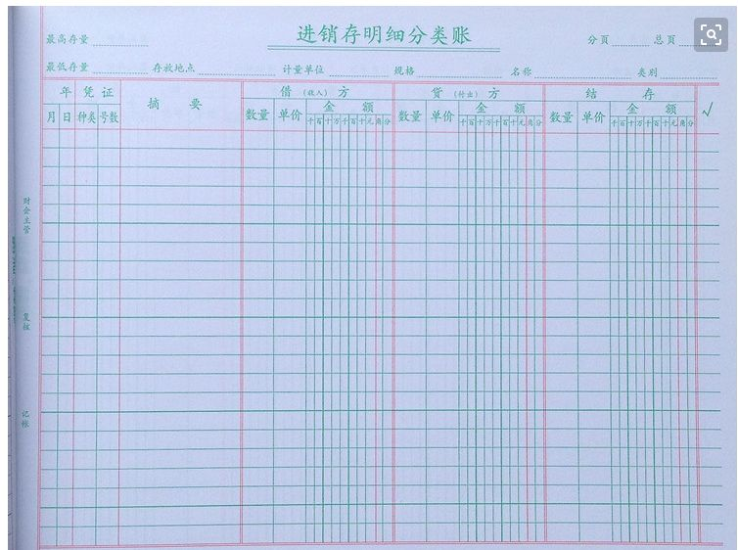

### 成本与利润统计

按月进行统计，为开票的型号统计，

   型号、数量、单价、单位、总价。

 开票：全额开票：成本为：型号的进价金额。

            服务费发票：

 利润：（不含税的售价-不含税的进价）/售价=利率。

### 库存余额

月底3-4天财务就不开票了额，已申请开票的，但未开票的都属于库存余额。为了税务局的查账。

    已出库但未开票的型号：型号、数量、单价、金额（不含税）、客户名称

 统计出总金额、总数量。

### 财务收款

参与用例：恒远财务

财务在交通银行、平安银行等银行中下载流水后excel，导入芯达通的财务系统。流水中带有银行的流水号，可以作为唯一标识。

备注：同一个流水，如果有手续费，流水号相同。

因紧急情况，财务可以手动录入财务流水，所以再次导入时，要进行验证，不能重复导入。

导出的excel，财务已经发到我邮箱中了。

## 菜单划分：

### 库房账目

##### 入库单

入库单数据写入：

深圳库房点击入库时，写入所有型号，金额计算，海关汇率货值+关税。

写入进销存分类明细表。

**参与用例：**恒远财务

**数据来源：**采购入库单（报关单）

**业务流程：**

按照合同号、报关号、客户名称、型号、入库日期、进行查询

列表页列出入库单，合同协议号、海关编号、客户名称、入库时间、总数量、总金额（按照报关单中海关汇率换算RMB，含关税，不含增值税）

勾选列表页的入库单，一键导出PDF

查看入库单，页面直接打印

**数据去向**：入库数据、PDF文件（最多50个型号）、打印文件

**流程图：**

**原型：**

列表页面：

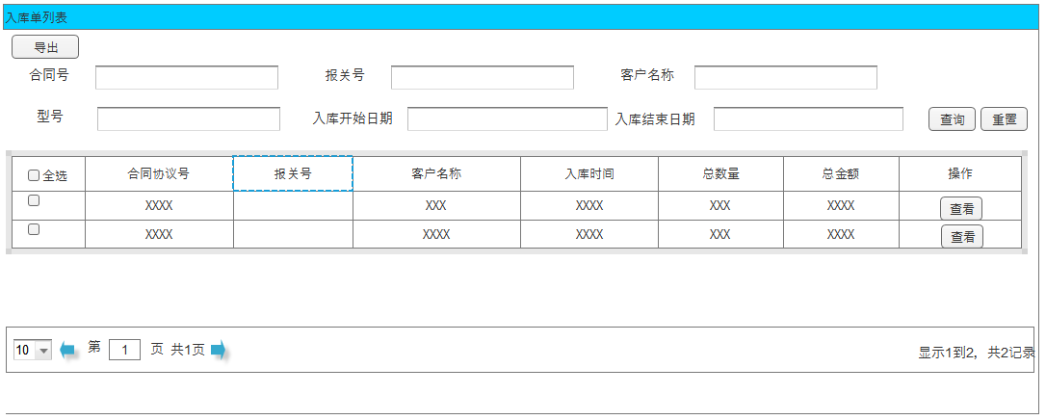

详情页面：

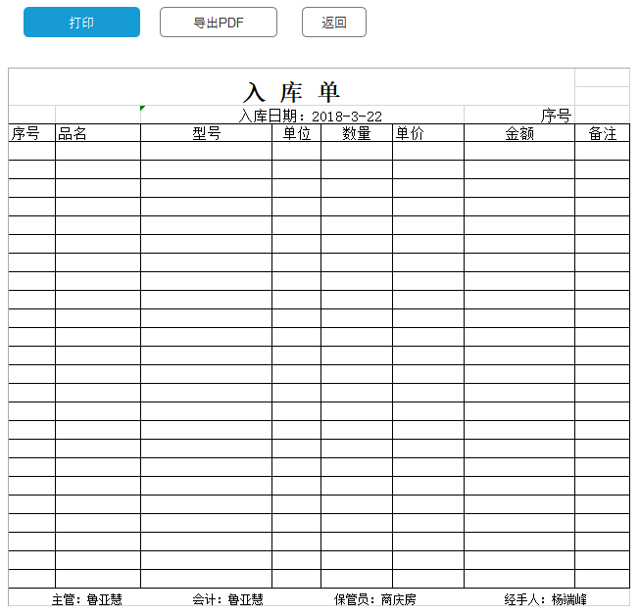

##### 出库单

入库单金额是否含税？

出库单按照开票通知列，金额是开票通知的金额？真实发票的金额，差额怎么弄？

服务费票金额小，（入库单金额=出库单金额）如何显示出库单金额？

~~出库单数据写入：~~

~~外单有实际出库：深圳库房点击出库时，写入所有型号；出库时间按照实际点击出库时间；来源ID为：出库通知ID。~~

~~开增值税票：金额为：不含税金额；~~

~~开服务费票：金额为：海关汇率货值+关税。~~

~~内单无实际出库：系统自动写入，出库时间一定要晚于入库时间，此处建议，在入库时写入，时间在入库时间上加1天。~~

~~来源ID为：报关单ID。~~

~~金额计算：海关汇率货值+关税。~~

~~出库表：ID、客户名称、合同号、报关号、发票号、开票类型、SourceID、OrderItemID？、~~

~~品名、品牌、型号、单位、单价、数量、金额、出库时间、开票时间、差额、~~

~~进价、成本、销价、销售金额、利率、税率、税额、价税、总利率~~

~~入库时间？~~

内单自动生成出库通知，状态为已出库；

开增值税票：金额为：不含税金额；

开服务费票：金额为：海关汇率货值+关税。

出库时，写入进销存分类明细表。

关联发票号，通过OrderItemID，关联

**参与用例：**恒远财务

**数据来源：**开票通知、深圳库房出库通知

**业务流程：**

客户名称、出库日期进行查询

列表页列出开票通知信息，客户名称、开票时间、总数量、总金额（按照报关单中海关汇率换算RMB）

查看页列出所有出库通知，客户名称、出库时间、总数量、总金额

勾选列表页的出库单，一键导出PDF

出库通知查看页，页面直接打印

**数据去向**：PDF文件、打印文件

**流程图：**

**原型：**

开票列表

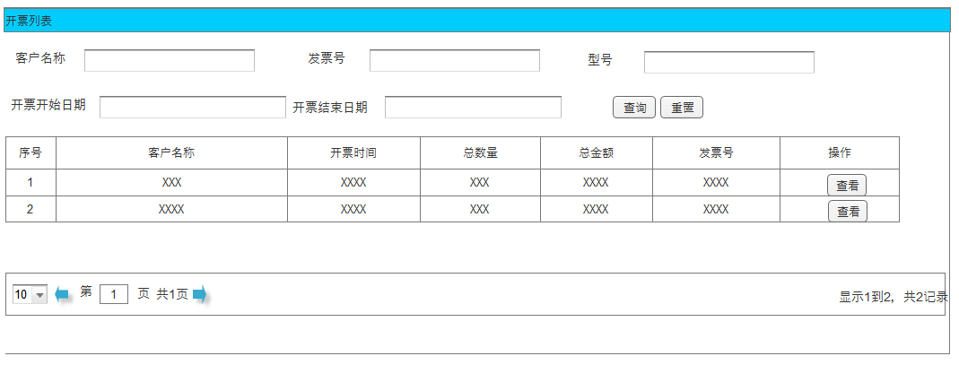

出库单列表：

数据来源：出库通知（外单，开增值税票）

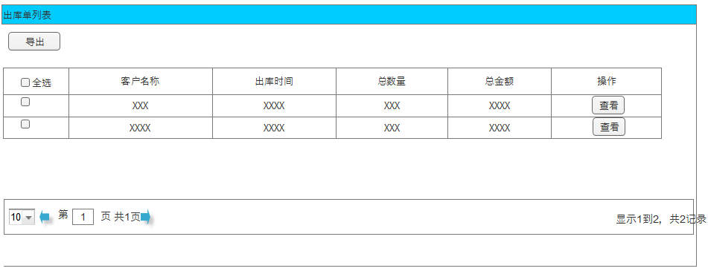

出库单

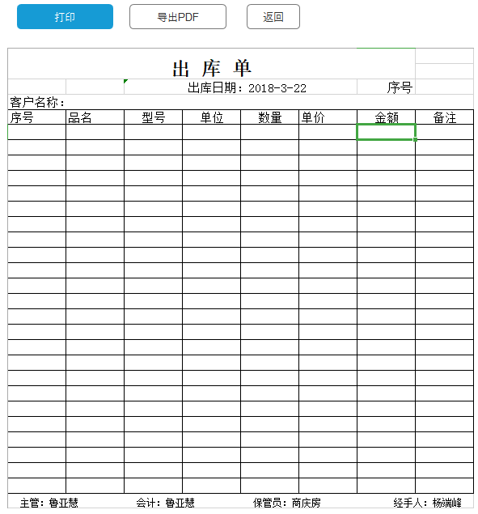

##### 成本核算

按月进行统计，为开票的型号统计，

   型号、数量、单价、单位、总价。

 开票：全额开票：成本为：型号的进价金额。

            服务费发票：

 利润：（不含税的售价-不含税的进价）/售价=利率。

直接列出所有型号？

##### 库存余额

截止时间：截止日期当天，还没有实际出库的库存；

例：A型号

12.1入库

12.15出库

12.30号选择截止日期12.10进行查询，可以查出A型号

12.30号选择截止日期12.20进行查询，查不出A型号

**参与用例：**恒远财务

**数据来源：**进销存分类明细账

**业务流程：**

按照客户名称、型号、合同号、报关号、入库起止时间、截止时间查询

列表页列出所有信息；

列表页合计行 或统计出总金额、总数量

**数据去向**：库存余额界面展示

**流程图：**

**原型：**

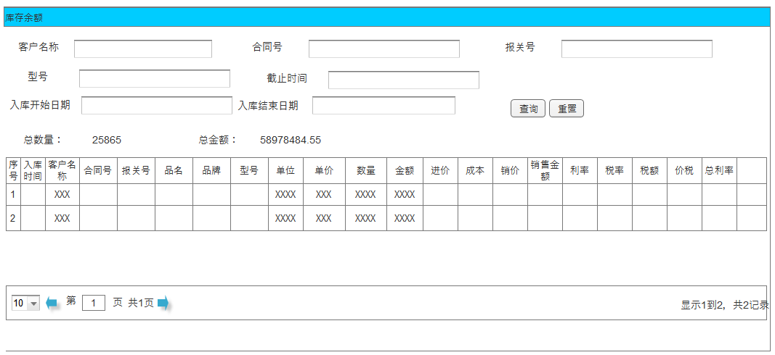

##### 进销存分类明细账

全额开票：金额？

服务费票：金额？

必须使用PDF（存在分页问题）？Excel可以吗？要用PDF

整页连续打印？--导出再打印

汇率统一使用海关汇率

借方：

入库时写入，金额为货值+关税；

入库时间、合同号、报关号、客户名称、OrderItemID、收入数量、收入金额、结存数量、结存金额

贷方：

出库时写入，开增值税票：金额为不含税金额；开服务费票：金额为货值+关税。

出库时间、合同号、报关号、客户名称、OrderItemID、转出数量、转出金额、利润、结存数量、结存金额、税率

**参与用例：**恒远财务

**数据来源：**

借方：深圳入库通知，入库时计入，时间、客户、摘要（品名、型号）、借方（数量、单价、金额）、结存（数量、单价、金额）

贷方：深圳出库通知，出库时计入，时间、客户、摘要（品名、型号）、贷方（数量、单价、金额）、录入、结存（数量、单价、金额）

**业务流程：**

按日期进行查询，按型号进行分组统计，按创建时间排序，分页

日期筛选条件必须输入才显示查询数据，默认当月

列表页列出时间、客户、摘要、借方、贷方、利润、结存所有信息

页面直接打印，一键导出PDF（每页都要有标题，带有页码）

**数据去向**：PDF文件（分页问题）

**流程图：**

**原型：**

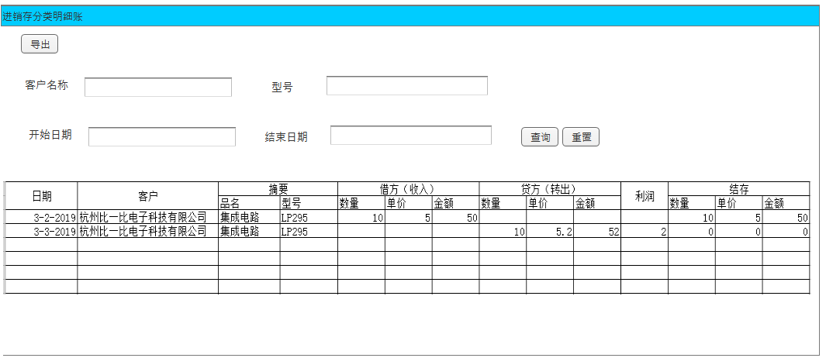

### 基础数据

##### 金库

（新增、修改、不能删除）

##### 账户

（新增、修改、不能删除）

##### 账户流水

**参与用例：**恒远财务

**数据来源：**账户收付款记录、银行流水模板

**业务流程：**

按照账户、操作人、费用类型、起止时间查询

选择银行流水excel，上传

新增付款/新增收款

列表页列出流水号、金库、账户、操作人、类型、费用类型、付款方式、对方户名、金额、币种、余额、时间

**数据去向**：账户流水记录

**流程图：**

**原型：**

### **开票通知**

##### 未开票

##### 已开票

##### 已出库未开票

已经出库但是未开票的型号，汇总总金额、总数量、客户名称

统一按照全额开票方式算不含税金额？

是否需要导出？？

出库信息，OrderItemID,关联开票明细表，可知有没有开票。

开服务费票的型号不显示

**参与用例：**恒远财务

**数据来源：**进销存分类明细账

**业务流程：**

按照客户名称、型号、出库起止时间？查询

列表页列出客户名称、型号、数量、单价、金额（不含税）（开票金额）；

列表页合计行 或统计出总金额、总数量

**数据去向**：库存余额界面展示

**流程图：**

**原型：**

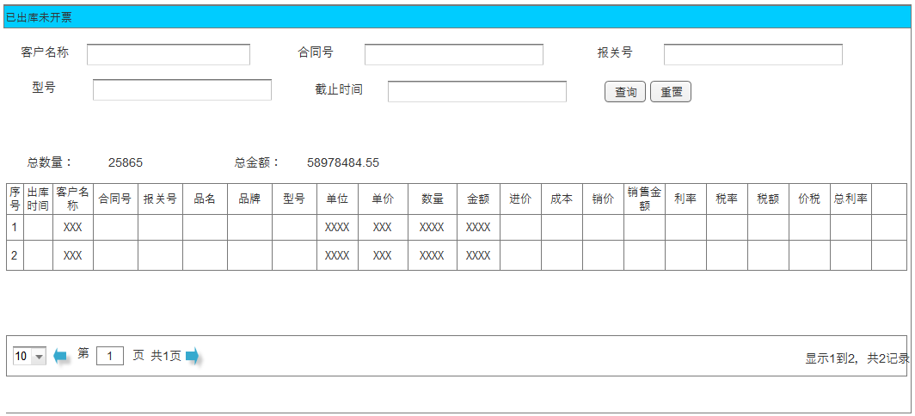

### **付款审核**

（需要审核的，审核通过后，出纳进行付款）

##### 待审核

##### 已审核

### **付款通知**

（ 出纳员使用，一定要有日志）

##### 未付款

##### 已付款